    - Tepkime Hızına Etki Eden Faktörler
Marketten alınan sebze ve meyveler neden buzdolabında saklanır? Bir kâğıt parçası alev aldığında birkaç saniyede yanıp kül olurken açıkta bırakılan bir demir çivinin paslanması neden haftalar sürer? Kâğıdın yanması (Görsel A) ile demirin paslanması (Görsel B) olaylarının her ikisi de maddelerin oksijenle tepkimeye girdiği kimyasal değişimlerdir. Bu olaylar arasındaki benzerlik ve farklılıklar nelerdir? Aynı tepkimenin bazı koşullarda hızlı, bazı koşullarda yavaş gerçekleşmesinin nedenleri neler olabilir?
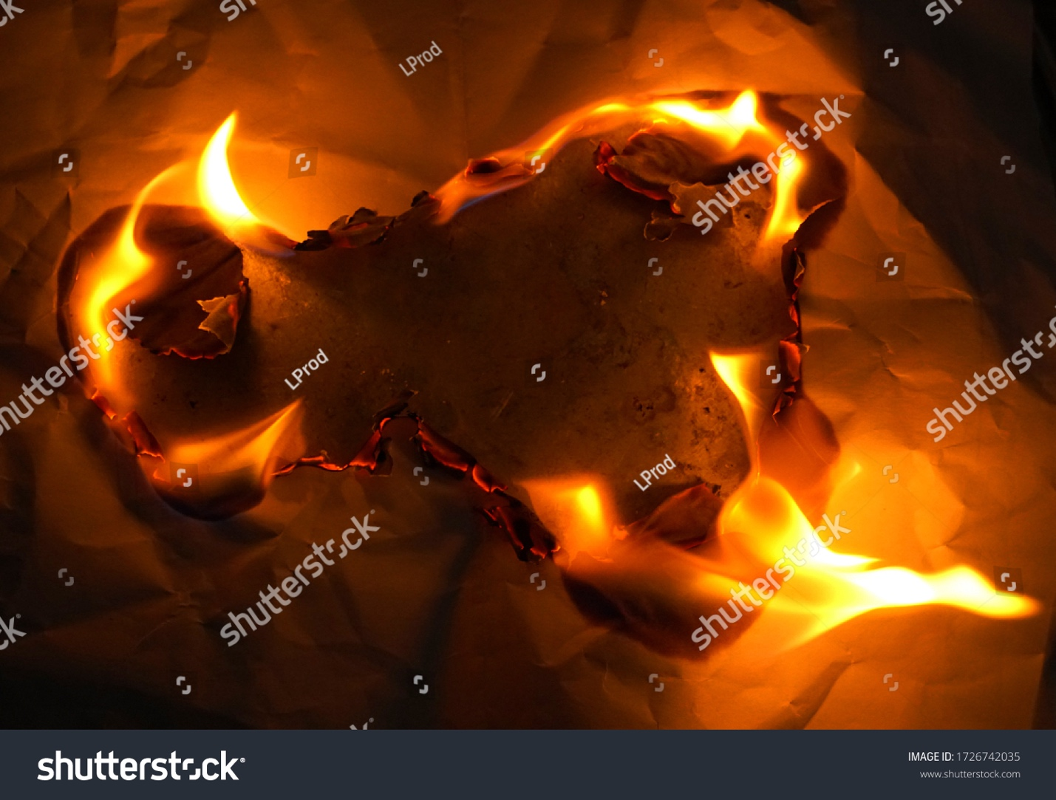
Shutter ID: 1726742035 (fotoğraf) — Paper burning in the center
Görsel A: Kâğıdın yanması

Shutter ID: 2567331591 (fotoğraf) — Rusty iron nails piled up in a disorderly fashion
Görsel B: Demir çivilerin paslanması

Analiz ve Keşif Atölyesi 1.7.’deki etkinliği yaparak tepkime hızına etki eden faktörleri keşfediniz. Bu etkinlikte bilimsel sorgulama becerinizi kullanarak günlük hayattaki olaylardan araştırılabilir sorular türetecek, hipotezler kuracak, değişkenleri belirleyerek deneyler planlayıp uygulayacak ve elde ettiğiniz verileri çarpışma teorisiyle yorumlayacaksınız. Grubunuzla iş birliği içinde, planlı ve sistemli çalışırken merakınızın peşinden giderek araştırmacı yönünüzü; görev paylaşımında sorumluluk alarak da çalışkanlık ve dostluk değerlerinizi güçlendireceksiniz. Çalışmaya başlamadan önce karekodda yer alan “Ön Bilgi ve Hedef Belirleme Formu”nu doldurunuz. Bu formda konu ile ilgili ön bilgilerinizi, deney sürecinde neyi öğrenmeyi beklediğinizi, hangi stratejileri kullanacağınızı ve bu süreçte neler hissedebileceğinizi belirtiniz.
Karekod alanı: Ön Bilgi ve Hedef Belirleme Formu
Analiz ve Keşif Atölyesi 1.7.
Güvenlik uyarıları
NOT: Etkinlik başlığının yanına Kimya10 kitabındaki “Temel Uyarı ve Güvenlik İşaretleri” sayfasından şu işaretler konulsun: GÖZLÜK KULLAN, ELDİVEN GİY, KORUYUCU ELBİSE GİY, KOROZİF (AŞINDIRICI) MADDE, TAHRİŞ EDİCİ MADDE, MASKE KULLAN, YANICI MADDE, SICAK CİSİM UYARISI, KIRILABİLİR CAM UYARISI.
1. Aşama: Araştırılabilir Sorular ve Hipotezler
Aşağıdaki tabloda günlük hayattan tepkime hızıyla ilişkili bazı örnek olaylar verilmiştir. Tablodaki örnek olaylardan yararlanarak her bir faktörün tepkime hızına etkisine ilişkin araştırılabilir bir soru ve bu soruya yönelik bir hipotez yazınız. Çeşitli fikir, argüman ve yeni bilgilere açık olunuz; merak ettiğiniz soruların peşinden gitmenin bilimsel gelişimin bir parçası olduğunu unutmayınız.
Faktör | Günlük hayattan örnek olay | Araştırılabilir soru | Hipotez
Sıcaklık | Süt, buzdolabında oda sıcaklığına göre daha geç bozulur. | Sıcaklık, sütün bozulma tepkimelerinin hızını nasıl etkiler? | Sıcaklık arttıkça sütün bozulma hızı artar.
Tepken cinsi | Sodyum metali suyla şiddetle tepkimeye girerken, demir suyla çok yavaş tepkimeye girer.
Fiziksel hâl | Benzin buharı küçük bir kıvılcımla anında tutuşup yanar; bu nedenle akaryakıt istasyonlarında kıvılcım çıkarabilecek davranışlar yasaktır. Kaptaki sıvı benzin ise ancak yüzeyinden buharlaştığı ölçüde yanar.
Tepken derişimi | Derişik hidrobromik asit çözeltisine atılan alüminyum folyo parçası yoğun gaz kabarcıkları çıkararak kısa sürede tükenir; seyreltik hidrobromik asit çözeltisine atılan aynı boyuttaki alüminyum folyo parçası ise daha az kabarcık çıkararak çok daha uzun sürede tükenir.
Katı tepkenin temas yüzeyi | Talaş, aynı kütledeki odun kütüğünden çok daha hızlı yanar.
Katalizör | Laktozsuz süt üretiminde süte laktaz enzimi eklenir. Laktaz eklenen sütteki süt şekeri (laktoz) kısa sürede daha basit şekerlere parçalanır; laktaz eklenmeyen sütte ise aynı sürede belirgin bir parçalanma olmaz.

2. Aşama: Değişkenlerin Belirlenmesi
Sınıfınızda gruplara ayrılınız. Grup arkadaşlarınızla iş birliği içinde her bir faktörün tepkime hızı ile ilişkisini araştıracağınız deneyler için bağımlı, bağımsız ve kontrol değişkenlerini belirleyerek aşağıdaki tabloya yazınız. Grup çalışmasında görev paylaşımı yapınız, arkadaşlarınızın fikirlerine saygı gösteriniz ve dostluk ilişkilerinizi güçlendirecek şekilde davranınız. Ortak hedefinize ulaşmak için zorlandığınız noktalarda birbirinize destek olunuz, gerektiğinde arkadaşlarınızdan yardım isteyiniz.
Faktör | Bağımsız değişken | Bağımlı değişken | Kontrol değişkenleri
Tepken cinsi
Fiziksel hâl
Tepken derişimi
Sıcaklık
Katı tepkenin temas yüzeyi
Katalizör

3. Aşama: Deneylerin Planlanması ve Gerçekleştirilmesi
Her faktörün tepkime hızına etkisini araştırmak için grup arkadaşlarınızla deneyler tasarlayınız ve tasarladığınız deneyleri gerçekleştiriniz. Görev ve sorumluluklarınızı yerine getirmek için bir yol haritası çiziniz. Magnezyum, çinko ve bakır şeritler, farklı derişimlerde hidroklorik asit ve sodyum tiyosülfat çözeltileri, kabartma tozu, limon tuzu, efervesan tablet, %3’lük hidrojen peroksit çözeltisi, kuru maya, havan, deney tüpleri, beherler, ısıtıcı, termometre ve kronometre gibi malzemeler kullanabilirsiniz. Deneylerinizi gerçekleştirmek için farklı malzemeler de tercih edebilirsiniz. Deneylerinizi gerçekleştirirken uymanız gereken güvenlik uyarılarını belirleyiniz. Okulunuzda laboratuvar imkânı yoksa deneyleri sanal laboratuvar uygulamaları, simülasyonlar veya yapay zekâ destekli kimya programları (IBM RXN for Chemistry vb.) ile de gerçekleştirebilirsiniz. Kullandığınız dijital kaynakların güvenilir olmasına dikkat ediniz.

• Her faktör için tasarladığınız deneyin adını, amacını, yapılışını ve deney için gerekli malzemeleri aşağıdaki deney planına not ediniz. Deneyi gerçekleştirdikten sonra elde ettiğiniz verileri gözlem tablosuna kaydediniz.
Deneyin Adı: ……………………………………………………………………………
Deneyin Amacı: ……………………………………………………………………………
Araştırma Sorusu: ……………………………………………………………………
Hipotez: ……………………………………………………………………………………
Gerekli Malzemeler:
……………………………………………………………………………………………………
……………………………………………………………………………………………………
Deneyin Yapılışı:
……………………………………………………………………………………………………
……………………………………………………………………………………………………
……………………………………………………………………………………………………
Deney | Bağımsız değişkenin değeri | Gözlem / Ölçülen süre | Tepkime hızı (hızlı/yavaş)
1
2
3

Deneyin Adı: ……………………………………………………………………………
Deneyin Amacı: ……………………………………………………………………………
Araştırma Sorusu: ……………………………………………………………………
Hipotez: ……………………………………………………………………………………
Gerekli Malzemeler:
……………………………………………………………………………………………………
……………………………………………………………………………………………………
Deneyin Yapılışı:
……………………………………………………………………………………………………
……………………………………………………………………………………………………
……………………………………………………………………………………………………
Deney | Bağımsız değişkenin değeri | Gözlem / Ölçülen süre | Tepkime hızı (hızlı/yavaş)
1
2
3

NOT: Deney planı kalıbı her faktör için tekrarlanacak; sayfa düzenine göre 6 adet ya da 2 adet + “Her faktör için defterinize benzer bir plan yazınız.” yönergesi şeklinde konabilir.
4. Aşama: Verilerin Analizi ve Yorumlanması
- Deney verilerinizi analiz ederek her bir faktörün tepkime hızına etkisini yorumlayınız. Verileriniz başlangıçta kurduğunuz hipotezleri destekliyor mu? Açıklayınız.
- Verileriniz hipotezlerinizden birini desteklemiyorsa bunun olası nedenlerini (kontrol değişkenlerinin sabit tutulup tutulmadığı, ölçüm süresi, malzeme miktarı vb.) grup arkadaşlarınızla tartışınız. Gerekirse deney planınızı yeniden düzenleyerek deneyi tekrarlayınız.
……………………………………………………………………………………………
……………………………………………………………………………………………
……………………………………………………………………………………………
- Deney sonuçlarınızı kullanarak her bir faktörün tepkime hızına etkisini alt mikro seviyede (tanecikler düzeyinde) açıklayınız. Tepken derişiminin ve sıcaklığın etkisini gösteren birer model çiziniz. Açıklamalarınızı ders kitabınızdaki ve güvenilir bilimsel kaynaklardaki bilgilerle karşılaştırınız.
……………………………………………………………………………………………
……………………………………………………………………………………………
……………………………………………………………………………………………
Modelim

- Tepkime hızına etki eden faktörleri çarpışma teorisi ile ilişkilendiriniz. Her bir faktör birim zamandaki etkin çarpışma sayısını nasıl etkilemektedir?
……………………………………………………………………………………………
……………………………………………………………………………………………
……………………………………………………………………………………………
- Kâğıdın yanması ile demirin paslanması olaylarının benzerlik ve farklılıklarını öğrendiklerinizle ilişkilendirerek açıklayınız.
- Grubunuzun bulgularını ve açıklamalarını sınıfınızla paylaşınız. Diğer grupların sonuçlarını kendi sonuçlarınızla karşılaştırarak ulaştığınız açıklamaların güvenilirliğini değerlendiriniz.
……………………………………………………………………………………………
……………………………………………………………………………………………
……………………………………………………………………………………………
Etkinliğiniz, karekodda yer alan “Dereceli Puanlama Anahtarı” ile öğretmeniniz tarafından değerlendirilecektir.
Karekod alanı: Dereceli Puanlama Anahtarı

Karekodda verilen “Öz Değerlendirme Formu” ile başlangıçta hedeflediğiniz noktaya ulaşma durumunuzu, bu süreci kolaylaştıran davranışlarınızı ve neleri daha farklı yapabileceğinizi değerlendiriniz.
Karekod alanı: Öz Değerlendirme Formu

Deney veriler, kimyasal tepkimelerin hızının; tepkenlerin cinsine, fiziksel hâline ve derişimine, sıcaklığa, katı tepkenlerin temas yüzeyine ve katalizöre bağlı olduğunu göstermektedir. Bu faktörlerin etkisi çarpışma teorisi ile açıklanabilir. Çarpışma teorisine göre bir tepkimenin hızı, birim zamanda gerçekleşen etkin çarpışma sayısı ile doğru orantılıdır. Bu nedenle birim zamandaki toplam çarpışma sayısını ya da çarpışmalar içindeki etkin çarpışmaların oranını artıran her etken tepkime hızını artırır.
Tepken Cinsi
Aynı koşullarda farklı maddeler farklı hızlarda tepkimeye girer. Örneğin oda sıcaklığında kurşun(II) nitrat çözeltisine potasyum iyodür çözeltisi eklendiğinde sarı renkli kurşun(II) iyodür çökeleği anında oluşur (Görsel C). Buna karşılık doğal gazın temel bileşeni olan metan, havadaki oksijenle aynı ortamda uzun süre tepkimeye girmeden bulunabilir; yanmanın başlaması için bir kıvılcım ya da alev gerekir. Peki tepkenlerin cinsi tepkime hızını neden bu kadar etkiler? Tepkime sırasında kırılması gereken bağların sayısı ve sağlamlığı, aktivasyon enerjisinin büyüklüğünü belirler. Genel olarak zıt yüklü iyonlar arasında gerçekleşen tepkimeler (Ag⁺(suda) + Cl⁻(suda) → AgCl(k) gibi) bağ kırılması gerektirmediği için oda sıcaklığında çok hızlıdır. Metanın yanması gibi kovalent bağların kırılmasını gerektiren tepkimeler ise genellikle daha yavaştır.

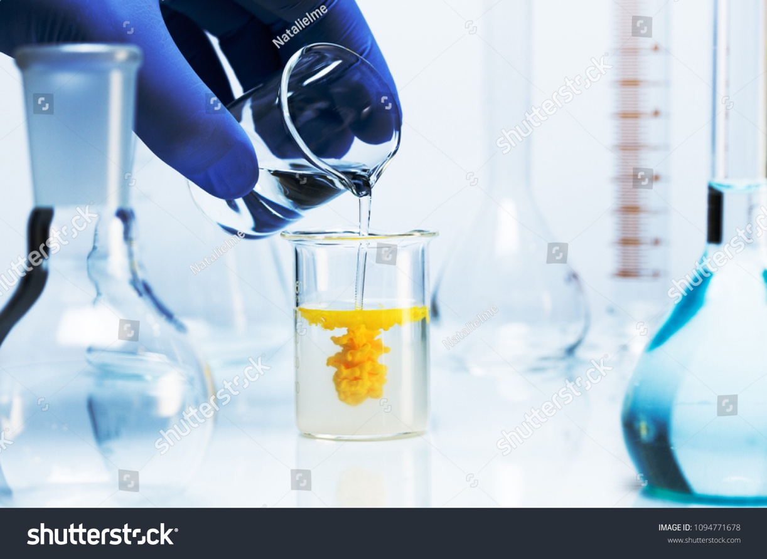
Shutter ID: 1094771678 (NOT: Kimya10 kitabında bu görseli kullanmıştık)
Görsel C: Kurşun(II) nitrat ve potasyum iyodür çözeltilerinin karıştırılmasıyla anında oluşan kurşun(II) iyodür çökeleği
Tepkime hızı, bir basamakta aynı anda çarpışması gereken tanecik sayısına da bağlıdır. İki taneciğin uygun doğrultuda çarpışma olasılığı yüksekken üç taneciğin aynı anda ve uygun doğrultuda çarpışma olasılığı çok düşüktür. Bu nedenle aynı koşullarda, tek basamakta gerçekleşen ve iki taneciğin çarpışmasını gerektiren tepkimeler, üç taneciğin aynı anda çarpışmasını gerektiren tepkimelere göre genellikle daha hızlıdır. Dört ya da daha fazla taneciğin aynı anda çarpışması neredeyse imkânsız olduğundan bu tür tepkimeler birden fazla basamakta gerçekleşir.
Fiziksel Hâl
Tepkimenin gerçekleşebilmesi için tepken taneciklerinin birbirleriyle çarpışması gerekir. Katı hâldeki tanecikler yalnızca yerlerinde titreşim hareketi yapabildiği için iki katı tepken ancak temas yüzeylerinde tepkimeye girebilir. Bu nedenle katılar arasındaki tepkimeler genellikle çok yavaştır. Sıvı ve çözelti hâlindeki tanecikler ile gaz tanecikleri ise ortamda serbestçe hareket ederek daha sık çarpışır. Örneğin katı kurşun(II) nitrat ile katı potasyum iyodür bir kapta karıştırıldığında sarı renkli kurşun(II) iyodür yalnızca tanecikleri birbirine değen yüzeylerde ve yavaş oluşur. Aynı maddelerin sulu çözeltileri karıştırıldığında ise sarı çökelek anında oluşur (Görsel D). Genel olarak aynı tepkime için tepkime hızı gaz > sıvı (çözelti) > katı şeklinde sıralanır. Tepkenlerin tamamı aynı fiziksel hâlde bulunan tepkimelere homojen tepkimeler, farklı fiziksel hâllerde bulunan tepkimelere ise heterojen tepkimeler denir.
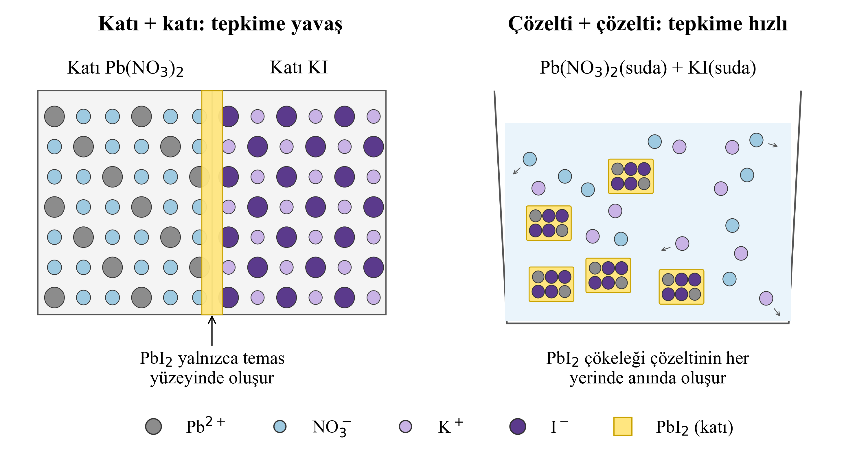
Görsel D: Katı hâldeki ve çözeltideki tepkenlerin tanecikler düzeyinde karşılaştırılması
NOT: Taslak model; yayınevi tarafından aynı renk ve iyon oranlarıyla (Pb²⁺ : NO₃⁻ = 1 : 2, K⁺ : I⁻ = 1 : 1) yeniden çizilebilir.
Tepken Derişimi
Eşit kütlede mermer parçaları biri 0,5 M, diğeri 2 M hidroklorik asit çözeltisi içeren iki behere bırakıldığında derişik asitteki gaz çıkışının çok daha hızlı olduğu görülür. Peki derişimin artması tanecikler düzeyinde neyi değiştirir? Tepken derişimi arttıkça birim hacimdeki tanecik sayısı artar. Birim hacimde daha fazla tanecik bulunması birim zamanda gerçekleşen çarpışma sayısını ve dolayısıyla etkin çarpışma sayısını artırır (Görsel E). Bu nedenle tepken derişimi arttıkça tepkime hızı artar. Havada ısıtıldığında yalnızca kızaran bir çelik yünü parçasının saf oksijen dolu bir kapta parlak kıvılcımlar saçarak hızla yanması da havada yaklaşık %21 olan oksijen oranının saf oksijende çok daha yüksek olmasıyla açıklanabilir. Gaz fazındaki tepkimelerde sabit sıcaklıkta kabın hacmi küçültüldüğünde gazların derişimi ve basıncı artar; bu durum da tepkime hızını artırır. Sıcaklık sabit kaldığı sürece katı ve saf sıvıların derişimi değişmediğinden bunların miktarındaki değişim tepkime hızını derişim yoluyla etkilemez.
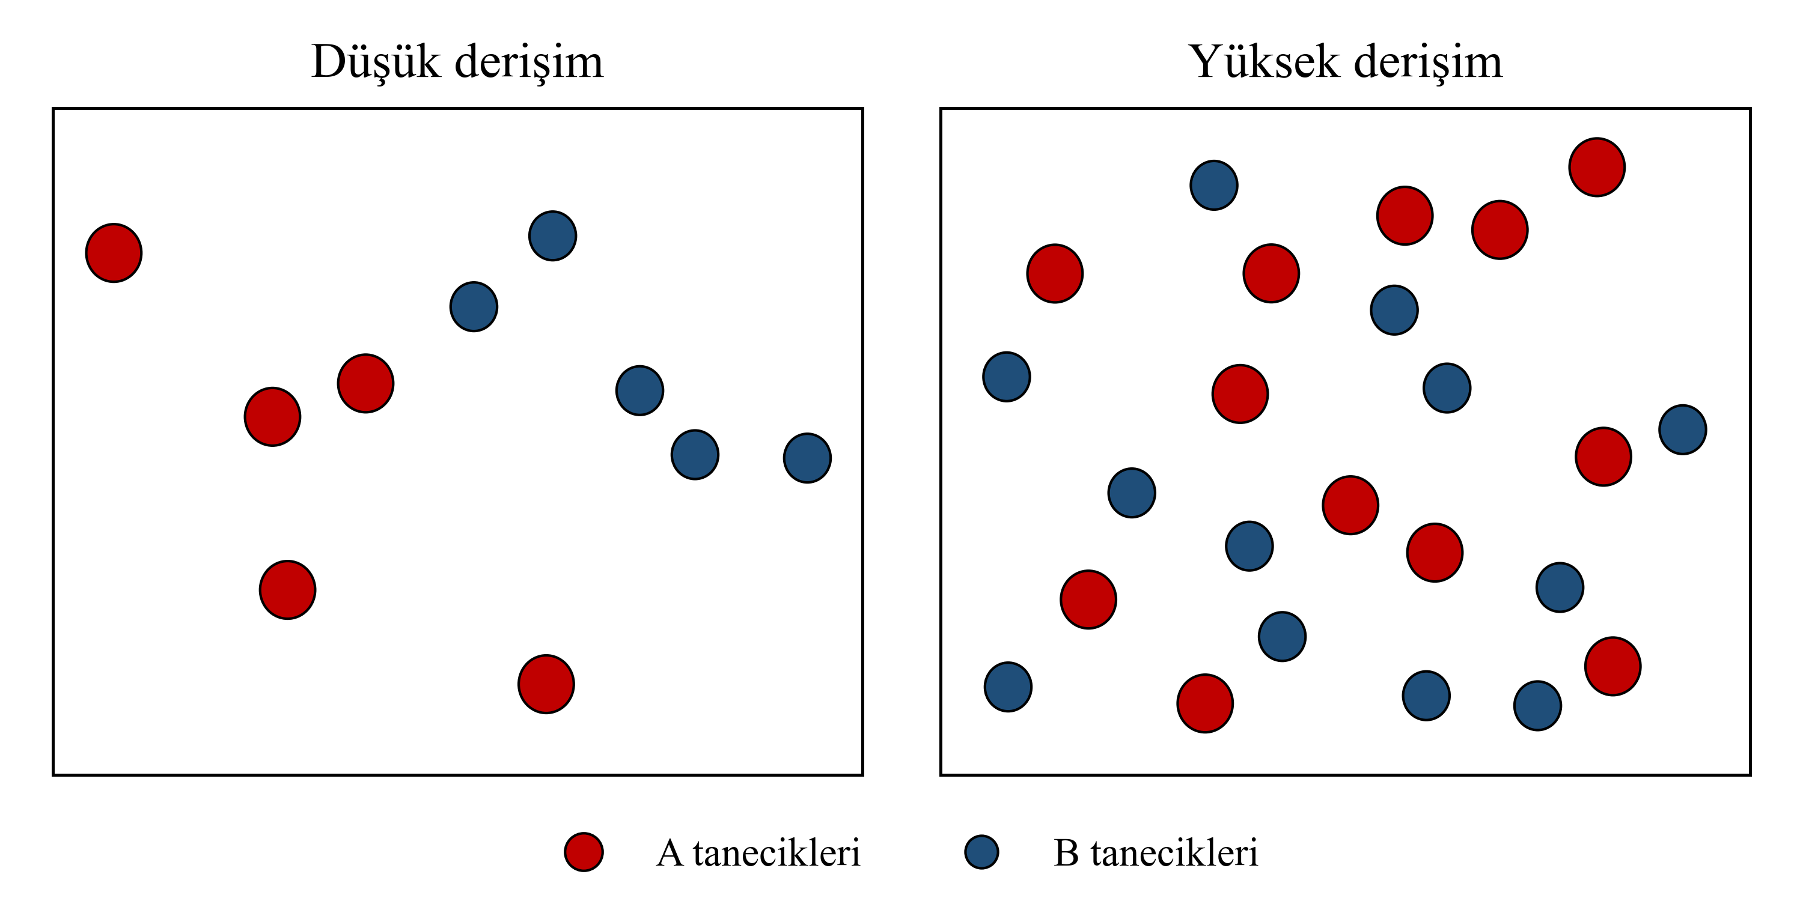
Görsel E: Düşük ve yüksek derişimde birim hacimdeki tanecik sayısı
NOT: Taslak model; yayınevi tarafından iki farklı renkte tanecik ve çarpışmayı gösteren küçük “yıldız” işaretleriyle yeniden çizilebilir.
Sıcaklık
Sülfürik asitle asitlendirilmiş potasyum permanganat çözeltisi oksalik asit çözeltisiyle karıştırıldığında permanganatın mor rengi oda sıcaklığında ancak birkaç dakikada kaybolur; karışım yaklaşık 60 °C’ye ısıtıldığında ise renk çok daha kısa sürede kaybolur. Bu durum, sıcaklığın tanecik hareketleri üzerindeki etkisiyle açıklanabilir. Sıcaklık arttıkça taneciklerin ortalama kinetik enerjisi ve hızları artar. Hızlanan tanecikler birim zamanda daha sık çarpışır. Ancak sıcaklık artışının tepkime hızını artırmasının asıl nedeni, aktivasyon enerjisini (eşik enerjisini) aşacak kadar kinetik enerjiye sahip tanecik oranının artmasıdır. Grafik A’da T₁ ve T₂ sıcaklıklarında taneciklerin kinetik enerji dağılımı verilmiştir. Taralı alanlar eşik enerjisini aşan taneciklerin oranını gösterir. Yüksek sıcaklıkta (T₂) bu alan belirgin şekilde büyüktür; bu nedenle etkin çarpışma sayısı ve tepkime hızı artar. Sıcaklık artışı hem endotermik hem de ekzotermik tepkimelerin hızını artırır. Oda sıcaklığı civarında birçok tepkimede sıcaklığın 10 °C artırılması tepkime hızını yaklaşık iki katına çıkarır. Sebze ve meyvelerin buzdolabında saklanması, düşük sıcaklıkta bozulma tepkimelerinin yavaşlamasından yararlanılan bir uygulamadır. Düdüklü tencerede suyun daha yüksek sıcaklıkta kaynaması ise yemeklerin daha kısa sürede pişmesini sağlar.
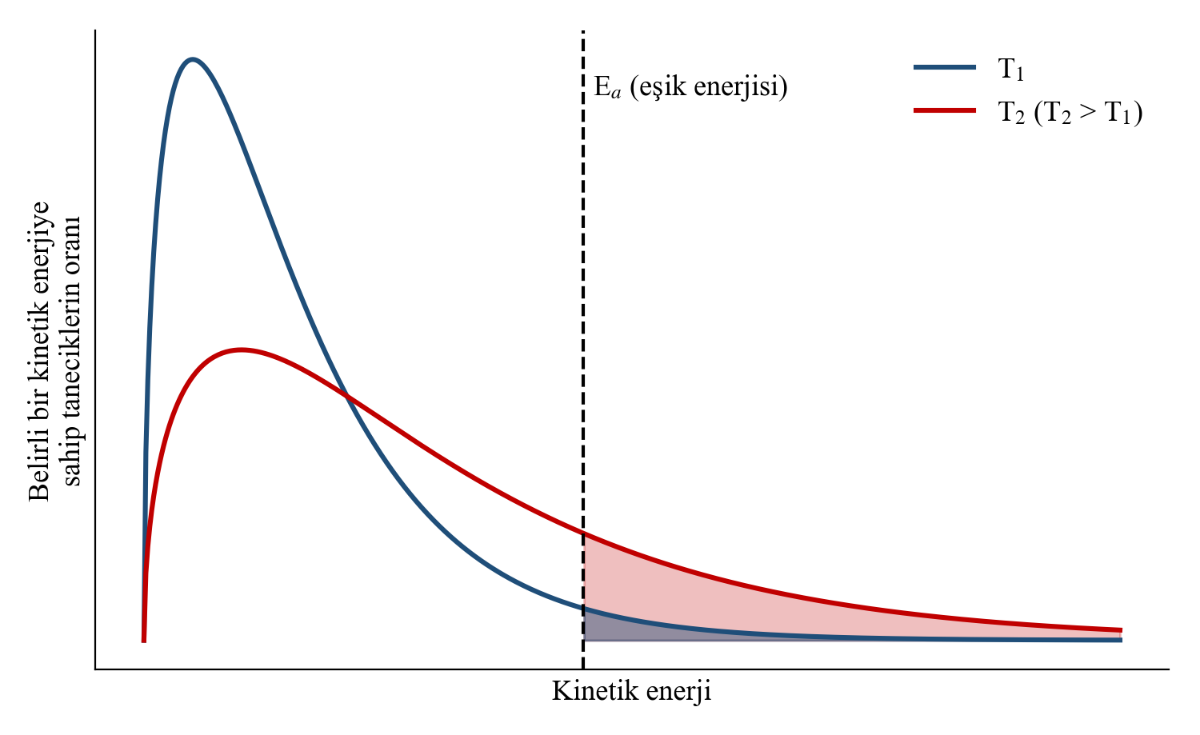
Grafik A: İki farklı sıcaklıkta taneciklerin kinetik enerji dağılımı ve eşik enerjisini aşan tanecik oranı
Katı Tepkenin Temas Yüzeyi
Katı bir tepken ile sıvı, çözelti ya da gaz fazındaki bir tepken arasında gerçekleşen heterojen tepkimelerde tanecikler yalnızca katının yüzeyinde çarpışabilir. Katı küçük parçalara bölündüğünde toplam kütlesi değişmez ancak diğer tepkenle temas eden yüzey alanı artar. Örneğin kenarı 2 cm olan bir küpün toplam yüzey alanı 24 cm² iken bu küp kenarı 1 cm olan 8 küpe bölündüğünde toplam yüzey alanı 48 cm² olur (Görsel F). Temas yüzeyi arttıkça birim zamanda gerçekleşen çarpışma sayısı artar ve tepkime hızlanır. Bir demir çivi gaz ocağının alevinde yalnızca kızarırken aynı aleve serpilen demir tozunun kıvılcımlar saçarak yanması bu duruma örnektir. Un fabrikalarında ve kömür madenlerinde havada asılı kalan ince tozların bir kıvılcımla patlayabilmesi de temas yüzeyinin çok büyük olmasından kaynaklanır.
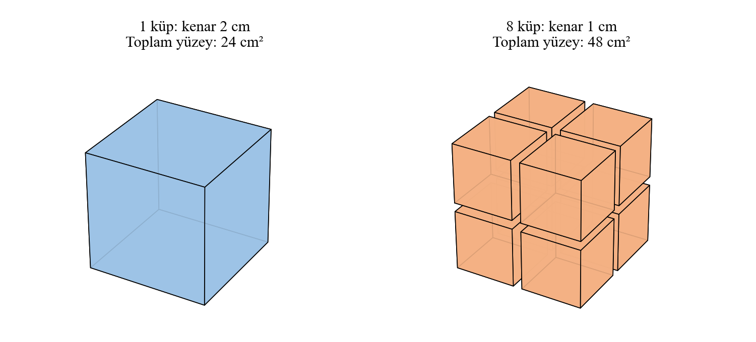
Görsel F: Katı bir maddenin küçük parçalara bölünmesiyle toplam yüzey alanının artması
Katalizör
Potasyum klorat ısıtıldığında 2KClO₃(k) → 2KCl(k) + 3O₂(g) denklemine göre bozunur. Bu tepkime ancak yüksek sıcaklıkta gözle görülür bir hızla gerçekleşir. Potasyum klorata az miktarda mangan dioksit (MnO₂) karıştırılıp ısıtıldığında ise oksijen çıkışı daha düşük sıcaklıkta başlar ve çok daha hızlı gerçekleşir. Tepkime sonunda MnO₂ aynı kütlede geri elde edilir. Tepkime hızını artıran ancak tepkime sonunda kimyasal olarak değişmeden açığa çıkan maddelere katalizör denir. Katalizörler tepkimenin daha düşük aktivasyon enerjisine sahip farklı bir yol (mekanizma) üzerinden gerçekleşmesini sağlar (Grafik B). Aktivasyon enerjisi düştüğünde aynı sıcaklıkta eşik enerjisini aşan tanecik oranı artar (Grafik C), etkin çarpışma sayısı artar ve tepkime hızlanır. Tepkimeye giren maddelerle aynı fiziksel hâlde bulunan katalizörlere homojen katalizör, farklı fiziksel hâlde bulunanlara ise heterojen katalizör denir. Potasyum kloratın bozunmasında katı hâldeki MnO₂ heterojen katalizördür. Canlılarda gerçekleşen tepkimeleri hızlandıran protein yapılı katalizörlere enzim denir. Örneğin midede bulunan pepsin enzimi besinlerdeki proteinlerin parçalanmasını hızlandırır.
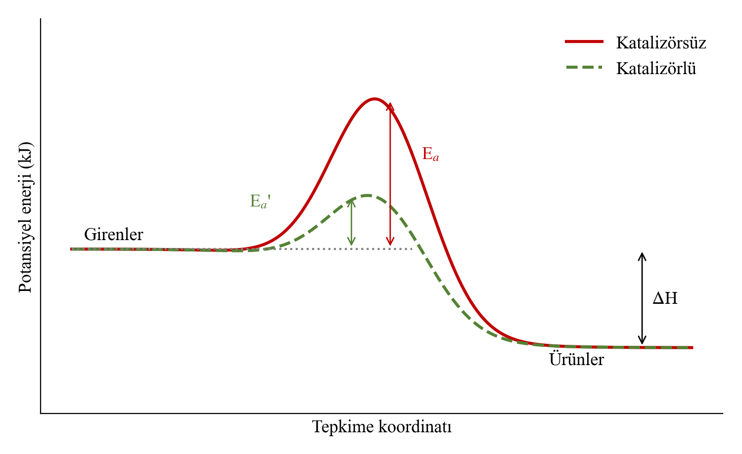
Grafik B: Katalizörlü ve katalizörsüz bir ekzotermik tepkimeye ait potansiyel enerji-tepkime koordinatı grafiği
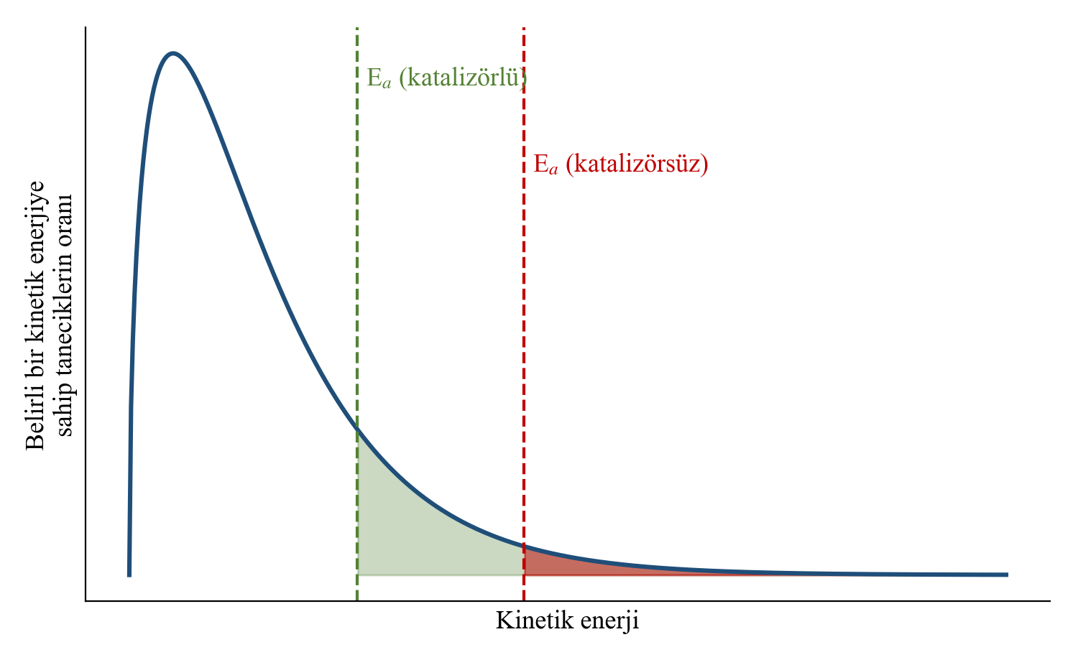
Grafik C: Katalizörün eşik enerjisini aşan tanecik oranına etkisi
Katalizörlerin başlıca özellikleri şunlardır:
- İleri ve geri tepkimelerin aktivasyon enerjilerini aynı miktarda düşürür. Bu nedenle tepkime entalpisini (ΔH) değiştirmez; ileri ve geri tepkimeleri birlikte hızlandırır.
- Tepkimede oluşan ürünlerin türünü ve tepkime sonunda elde edilen ürün miktarını (verimi) değiştirmez; ürünün daha kısa sürede elde edilmesini sağlar.
- Kendiliğinden gerçekleşemeyecek bir tepkimeyi gerçekleştiremez; gerçekleşebilen bir tepkimeyi hızlandırır.
- Tepkime sonunda kimyasal olarak değişmeden kalır; bu nedenle az miktarda katalizör çok miktarda tepkenin dönüşümünü hızlandırabilir.
Bazı durumlarda amaç bir tepkimeyi hızlandırmak değil, yavaşlatmaktır. Gıdaların bozulması ya da metallerin paslanması gibi istenmeyen tepkimeler nasıl geciktirilebilir? Tepkime hızını azaltan bu tür maddelere inhibitör denir. Bazı kaynaklarda inhibitörler negatif katalizör olarak da adlandırılır. İnhibitörler genellikle tepkimede etkin rol oynayan tanecikleri ya da katalizörün yüzeyini bağlayarak tepkimenin yavaşlamasına neden olur. Gıdaların bozulmasını geciktirmek için kullanılan bazı koruyucu ve antioksidan maddeler (askorbik asit gibi), araç radyatörlerine ve kalorifer tesisatlarına eklenen korozyon önleyiciler inhibitörlere örnektir.
Bilgi Köşesi 1.2.
Otomobillerin egzoz sistemlerinde bulunan katalitik dönüştürücüler (katalitik konvertörler), petek şeklindeki seramik bir yapı üzerine kaplanmış platin, paladyum ve rodyum gibi metallerden oluşan heterojen katalizörlerdir. Bu katalizörler, yanma sonucu oluşan zehirli karbon monoksit (CO), azot oksitler (NO_{x}) ve yanmamış hidrokarbonların daha az zararlı olan karbon dioksit (CO₂), azot (N₂) ve su buharına (H₂O) dönüşmesini sağlayan tepkimeleri hızlandırır. Peteğin binlerce ince kanaldan oluşması gazların katalizör yüzeyiyle temas ettiği alanı büyük ölçüde artırır.
Tıp tarihinde ilaçların hazırlanması ve etkilerinin incelenmesi üzerine önemli çalışmalar yapan bilim insanlarından biri Ebu Bekir Razi’dir. Günümüzde ilaç kapsüllerinin midede ya da bağırsakta çözünme hızı, kapsülün kaplama malzemesi ve etken maddenin tanecik boyutu gibi tepkime hızını etkileyen faktörler dikkate alınarak tasarlanmaktadır. Ebu Bekir Razi’nin ilaçlar üzerine yaptığı çalışmaları ve ilaç kapsüllerinin çözünme hızını etkileyen faktörleri araştırarak sınıfınızda paylaşabilirsiniz.

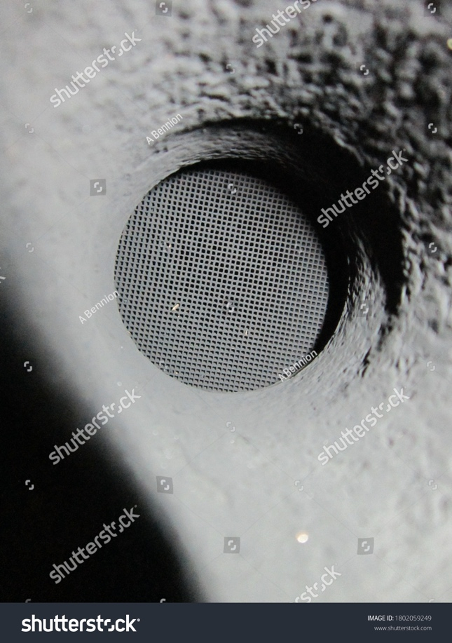
Shutter ID: 1802059249 (fotoğraf) — Catalyst exhaust honeycomb close up
Otomobil katalitik dönüştürücüsünün iç yapısı

Performans Görevi 1.1.
Grubunuzla birlikte tepken cinsi, tepkenlerin fiziksel hâli, derişim, sıcaklık, katı tepkenin temas yüzeyi ve katalizör faktörlerinden birinin tepkime hızına etkisini araştırmak amacıyla neden-sonuç ilişkisini ortaya koyacağınız bir deney tasarlayınız. Deneyinizde araştırma sorunuzu, hipotezinizi, bağımlı, bağımsız ve kontrol değişkenlerinizi belirleyiniz. Deneyi gerçekleştirerek elde ettiğiniz verileri tablo ve grafiklerle sununuz. Sonuçlarınızı çarpışma teorisi ile destekleyerek bir deney raporu hâlinde yazınız ve sınıfınızda paylaşınız. Görevinizi tamamladıktan sonra hazırlanan öz değerlendirme raporu ile deney sürecinde hedeflerinize ulaşabilme düzeyinizi, öğrenme sürecinizi nasıl gerçekleştirdiğinizi, bu süreçte hangi duyguları yaşadığınızı ve neleri daha farklı yapabileceğinizi değerlendiriniz.
Performans göreviniz, karekodda yer alan “Dereceli Puanlama Anahtarı” ile değerlendirilecektir.
Karekod alanı: Performans Görevi DPA

Karekodda yer alan “Öz Değerlendirme Raporu” ile kendinizi değerlendirebilirsiniz.
Karekod alanı: Öz Değerlendirme Raporu

Sıra Sizde 1.7.
1. Aşağıdaki tabloda günlük hayatta karşılaşılan bazı durumlar verilmiştir. Her bir durumda tepkime hızına etki eden faktörü belirleyerek tepkime hızının nasıl değiştiğini (artar/azalır) yazınız.
Durum | Etki eden faktör | Tepkime hızı
Yiyeceklerin buzdolabında saklanması
Kömür tozunun kömür parçasından daha hızlı yanması
Otomobil egzozlarında katalitik dönüştürücü kullanılması
Ateşi canlandırmak için ateşin üflenmesi (ortama oksijen gönderilmesi)
Mayalı hamurun sıcak ortamda daha çabuk kabarması
Ağızda tükürükteki amilazın nişastanın parçalanmasını başlatması
Toz hâlindeki ilacın tablet hâlindeki ilaca göre daha hızlı etki etmesi
Bazı gıdalara koruyucu madde eklenmesi

2. X(g) + Y(g) → Z(g) tepkimesi sabit hacimli bir kapta gerçekleşmektedir. Aşağıdaki değişikliklerin tepkime hızına etkisini çarpışma teorisi ile açıklayınız.
a. Kaba sabit sıcaklıkta bir miktar X gazı eklemek
……………………………………………………………………………………………
b. Kabın sıcaklığını artırmak
……………………………………………………………………………………………
c. Ortama uygun bir katalizör eklemek
……………………………………………………………………………………………
ç. Kaba tepkimeye girmeyen bir soy gaz eklemek
……………………………………………………………………………………………
3. Aşağıdaki grafikte bir tepkimeye ait taneciklerin belirli bir sıcaklıktaki kinetik enerji dağılımı verilmiştir. Sıcaklık artırıldığında ve ortama katalizör eklendiğinde grafikte meydana gelecek değişiklikleri çiziniz ve açıklayınız.
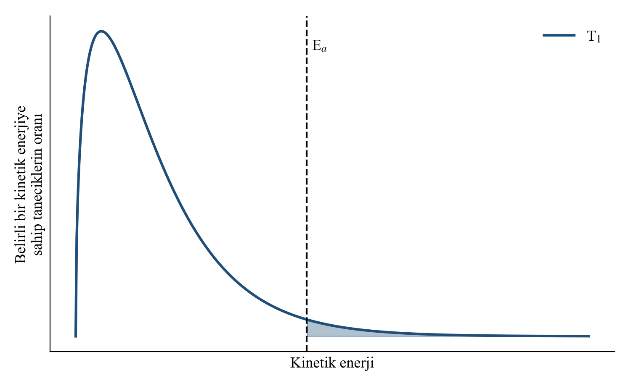
……………………………………………………………………………………………………
……………………………………………………………………………………………………
4. Aşağıdaki ifadelerden doğru olanların başına “D”, yanlış olanların başına “Y” yazınız.
( ) Katalizör, tepkimenin entalpi değişimini (ΔH) azaltır.
( ) Sıcaklık artışı yalnızca endotermik tepkimelerin hızını artırır.
( ) Katı bir tepkenin toz hâline getirilmesi tepkime hızını artırır.
( ) Sıcaklık arttıkça eşik enerjisini aşan tanecik oranı artar.
( ) Homojen tepkimelerde temas yüzeyi tepkime hızını etkileyen bir faktördür.
( ) Katalizör tepkime sonunda kimyasal olarak değişmeden açığa çıkar.
5. Aynı koşullarda tek basamakta gerçekleşen aşağıdaki tepkimelerden hangisinin daha hızlı olması beklenir? Gerekçesini çarpışma teorisi ile açıklayınız.
I. X(g) + Y(g) → XY(g) II. 2X(g) + Y(g) → X₂Y(g)
……………………………………………………………………………………………
……………………………………………………………………………………………
6. Aşağıdaki ifadelerden doğru olanların başına “D”, yanlış olanların başına “Y” yazınız.
( ) Katalizör, tepkime sonunda elde edilen ürün miktarını artırır.
( ) Katalizör yalnızca ileri tepkimenin aktivasyon enerjisini düşürür.
( ) Enzimler, canlılarda gerçekleşen tepkimeleri hızlandıran katalizörlerdir.
( ) İnhibitörler tepkime hızını azaltır.
( ) Katalizör tepkimenin izlediği yolu değiştirir.

Sıcaklığın, katı tepkenin temas yüzeyinin ve katalizörün tepkime hızına etkisini inceleyebileceğiniz sanal laboratuvar uygulamasına ulaşmak için karekodu okutunuz.
Karekod alanı: Sanal laboratuvar (Kim11.1.7)

Kaynakça
Petrucci, Herring, Madura, Bissonnette, General Chemistry (kimyasal kinetik bölümü)

